Создание и использование DLL.

DLL (англ. Dynamic-link library - динамически загружаемая библиотека) - реализованные компанией Microsoft общие библиотеки в ОС Windows и OS / 2. Как правило, библиотеки имеют расширение файла *. dll, *. ocx (для библиотек, содержащих элементы управления ActiveX) или *. drv (драйверы старых версий ОС). DLL может содержать код, данные и ресурсы в любой комбинации.
Под Windows динамические библиотеки хранятся в файлах с расширением *. dll. Кроме подпрограмм, там могут также храниться другие ресурсы, например, иконки или битмапы. В коде приложения, использующего функции из динамической библиотеки, загрузки и выгрузки библиотеки должны быть прописаны непосредственно. Компилятору не требуется код функций, содержащихся в динамических библиотеках. При запуске программы, она, однако, будет искать соответствующую dll. Если такая dll не найдена на компьютере, то программа выдаст сообщение об отсутствии динамической библиотеки.

Пошаговое создание dll в Visual Studio 2010
Для того чтобы создать dll в Visual Studio 2010, необходимо выполнить следующие шаги: Файл - Создать - Проект - Приложение Win32 (Можно выбрать консольное либо проект Win32).
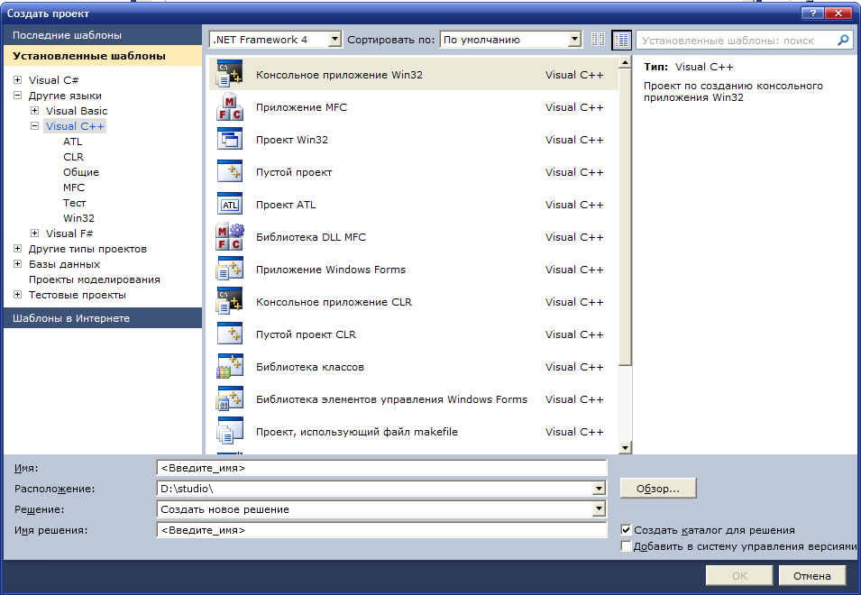
После выбора, вводите имя и нажимаете ОК, затем далее и выбираете Тип приложения "библиотека DLL".
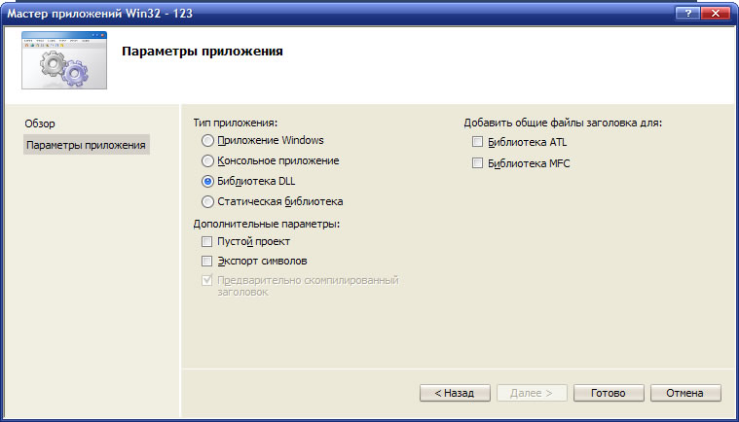
После этого вы попадаете в файл, где необходимо писать dll программы.

Пример написания dll файла
Напишем следующий код нашего dll-файла:
#include "stdafx.h"
#include <iostream>
extern "C++" __declspec(dllexport) void LetterList()
{
std::cout << "This function was called from LetterList() " << std::endl;
}
extern "C++" __declspec(dllexport) int PutInt(int param)
{
return param;
}
Здесь объявлены и реализованы две функции. Одна функция – LetterList - выводит сообщение, другая – PutInt - возвращает принятое (int) значение.
Компилируем этот файл (просто запускаем на выполнение) и получаем 2 файла: ***.dll и ***.lib (в примере это будут dll.dll и dll.lib). При запуске на выполнение просто проигнориуйте сообщение о том, что невозможно выполнить программу, т.к. нет главной функции main. Затем необходимо создать хидер файл (***.h в примере это будет dll.h), где указываете функции, которые находятся в этом dll файле.
Пример написания хидер файла:
void LetterList();
int PutInt(int param);
В нем мы описываем прототипы наших функций. Этот файл вы будете вставлять в программу, где будете подключать dll файл.
Итак, проверьте коммандером, создан ли dll- файл и lib-файл по месту сохранения вашего приложения. Теперь нам нужно построить новое приложение, из которого будем вызывать созданную dll.

DLL вызов функции c++
Создаем новый проект: Файл - Создать - Проект - Консольное Приложение Win32 (к примеру) - Готово. В этот проект вы вкидываете, где будет exe файл dll.dll и dll.lib, а хидер файл (dll.h) копируем в папку, где находятся хидер (.h) файлы вашего проекта. Копировать файлы можно с помощью Norton Commander или диспетчера файлов. Обычно exe-файлы хранятся в папке Debug. Поэтому скопируйте dll.dll и dll.lib в папку Debug, а если такой папки нет, то создайте ее.
В полученный файл мы вписываем код программы, где вызываем наши две функции (PutInt иLetterList)
#include "stdafx.h"
#include "dll.h"
#include<iostream>
#include<conio.h>
int _tmain(int argc, _TCHAR* argv[])
{
int x = PutInt(5);
LetterList();
std::cout<<x;
_getch();
return 0;
}
Обратите внимание, что мы подключаем хидер файл ( #include "dll.h" ), который мы скопировали.
Тереь осталось выполнить заключительный шаг.

Подключение dll файла в Visual Studio
Нам осталось только подключить файл. В Visual Studio это делается так: Проект - Свойства - Компановщик - Ввод - Дополнительные зависимости. ( Туда вы добаляете путь к вашему файлу.lib
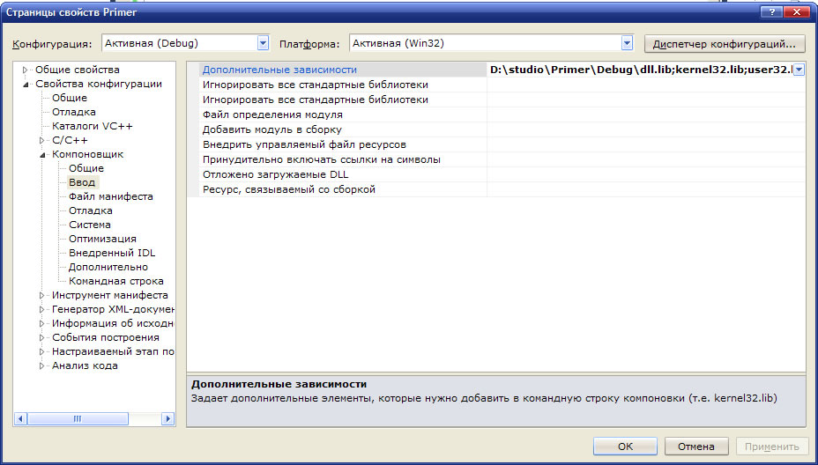
В примере - это: D:\studio\Primer\Debug\dll.lib;
В англоязычной редакции нужно открывать папки, которые показаны в следующем скриншоте

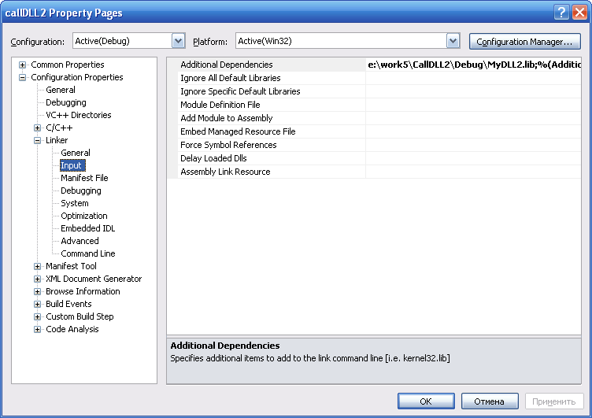

Теперь компилируем проект и выполняем. Получаем такой результат:
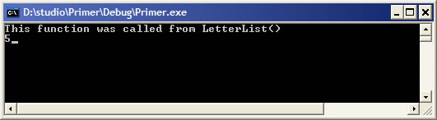
У вас должно быть вот так:
*.dll и *.lib в папке Debug, а *.h в проекте.
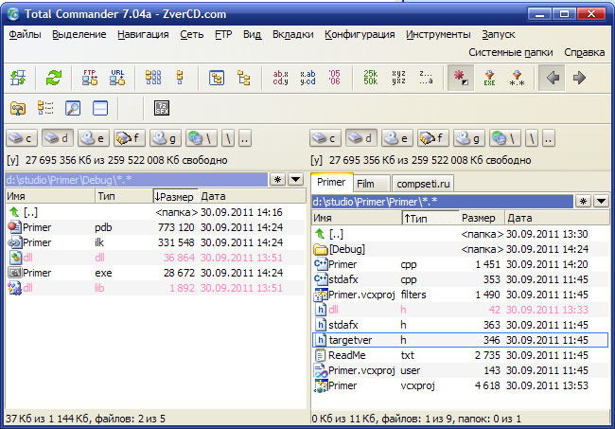

Теперь научимся добавлять dll к работающей программе. Для этой цели мы используем функцию API LoadLibrary. Но сначала приступим к созданию dll. Создадим новый проект типа MFC DLL. Присвоим имя проекту MyDLLMFC. Система откроет заготовку файла MyDLLMFC.cpp. Сразу же после строк #endif вставим следующие строки:
#ifdef _DEBUG
#define new DEBUG_NEW
#endif

__declspec(dllexport) int SquareInt(int param);
__declspec(dllexport) int SendMessage();

int SquareInt(int param)
{

return param*param;
}

int SendMessageNumber()
{

return 100;
}

Здесь объявлены две функции: SquareInt, SendMessage. Поскольку мы намереваемся использовать эти функции в клиентской программе, они должны быть объявлены как export (не импорт!). Потом идут реализации этих функций. Они очень простые. Нам нужно сделать еще один шаг – скорректировать файл MyDLLMFC.def. Он у нас будет таким
; MyDLLMFC.def : Declares the module parameters for the DLL.

LIBRARY
MyDLLMFC.dll

EXPORTS
; Explicit exports can go here
SquareInt @1
SendMessageNumber @2

Первоначально и раздел EXPORTS и раздел LIBRARY пусты. В разделе Library мы вписали имя создаваемой динамической библиотеки. В разделе EXPORTS мы указали имена экспортируемых функций и их номера через @1, @2.
Теперь все. Создаем dll, выбрав из меню BUILD пункт Построить. При этом система создает целый букет файлов:
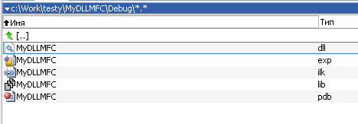

Из этих файлов нужны по сути лишь два- MyDLLMFC.dll и MyDLLMFC.lib.
Итак, с dll разобрались. Приступаем теперь к клиентской части. Создаем обычное консольное приложение со следующим текстом:

#include "stdafx.h"
#include <windows.h>
//#include "MyDllLab.h"
#include <iostream>

/* Define a function pointer for our imported
* function.
* This reads as "introduce the new type f_funci as the type:
* pointer to a function returning an int and
* taking no arguments.
*
* Make sure to use matching calling convention (__cdecl, __stdcall, ...)
* with the exported function. __stdcall is the convention used by the WinAPI
*/
typedef int (__stdcall *f_funci)();

int main()
{

HINSTANCE hProcID = LoadLibrary(TEXT("C:\\work\\testy\\MyDLLMFC\\debug\\MyDLLMFC.dll"));

if (!hProcID) {
std::cout << "could not load the dynamic library\n" <<GetLastError()<< std::endl;
return EXIT_FAILURE;
}

std::cout << "Dll found!!!!" << std::endl;

// resolve function address here
f_funci funci = (f_funci)GetProcAddress(hProcID,"SendMessageNumber");
if (!funci) {
std::cout << "could not locate the function\n" <<GetLastError()<< std::endl;
getchar();
FreeLibrary(hProcID);
return EXIT_FAILURE;
}

std::cout << "SendMessageNumber found "<< std::endl;

int x=(funci)();
std::cout << "SendMessage returned " << x << std::endl;

getchar();
FreeLibrary(hProcID);
return EXIT_SUCCESS;
}

DLL подключаем в команде
HINSTANCE hProcID = LoadLibrary(TEXT("C:\\work\\testy\\MyDLLMFC\\debug\\MyDLLMFC.dll"));.
По завершении работы программы нужно удалить библиотеку из памяти:
FreeLibrary(hProcID);
В загруженной библиотеке нужно получить ссылку на функцию. Это делаем таким образом:
f_funci funci = (f_funci)GetProcAddress(hProcID,"SendMessageNumber");

Здесь переменная funci ссылается на функцию SendMessageNumber, объявленную в DLL. Переменная funci имеет тип
typedef int (__stdcall *f_funci)();

Это означает следующее: она возвращает значение типа int (целое число) и не имеет аргументов (заключительные скобки пусты). Теперь мы используем переменную funci таким образом:
int x=(funci)();
std::cout << "SendMessage returned " << x << std::endl;

Собственно, это уже техника. Выполняем программу и получаем следующий экран:
